一、使用docker一键部署
第一步：
docker run -d --name feishu-p2p --cap-add=ALL --privileged=true -v $(pwd)/conf:/data/conf/ -v $(pwd)/logs:/data/logs/ --device=/dev/net/tun --restart=always --network=host registry.cn-qingdao.aliyuncs.com/feishuwg/p2p:v2.2
第二步
注册飞鼠管理账号(新用户填写邀请码将会获赠基础设备数从2个翻倍到4个奖励)
https://www.feishunet.com/#/login?code=0h3LI2X05M
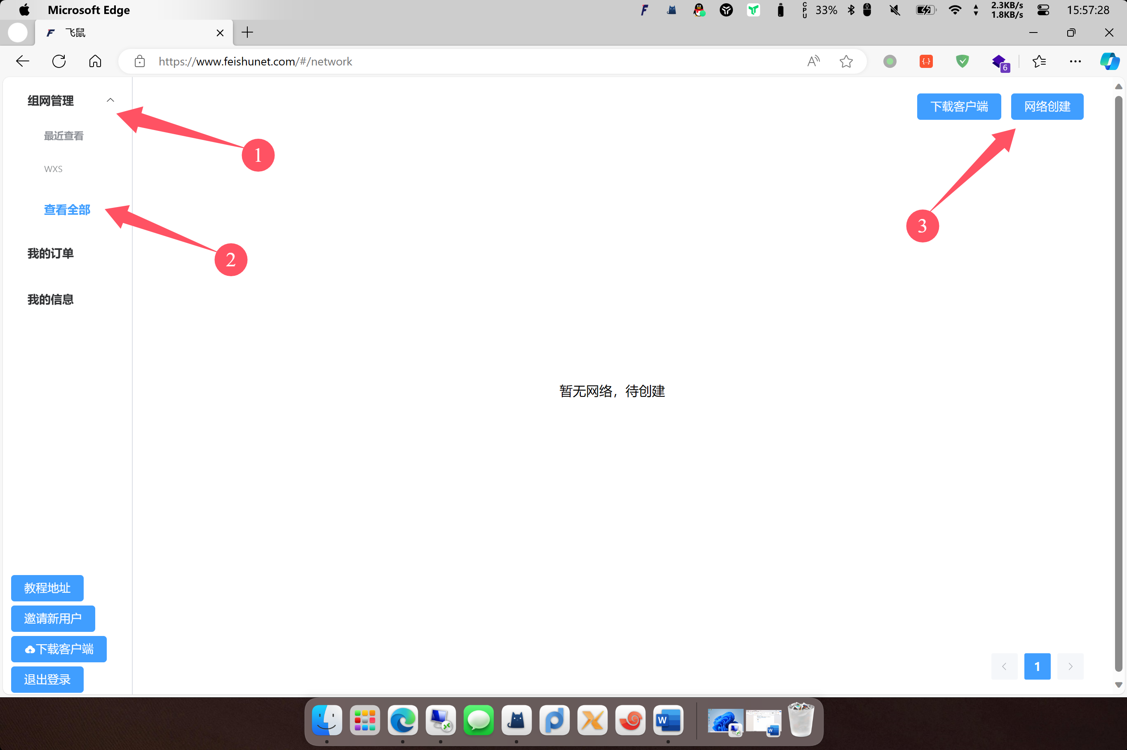
创建一个网络，ip段可以自定义，我这里测试选择192.168.5.0这个网络
网络名称可以随便写，掩码选择24
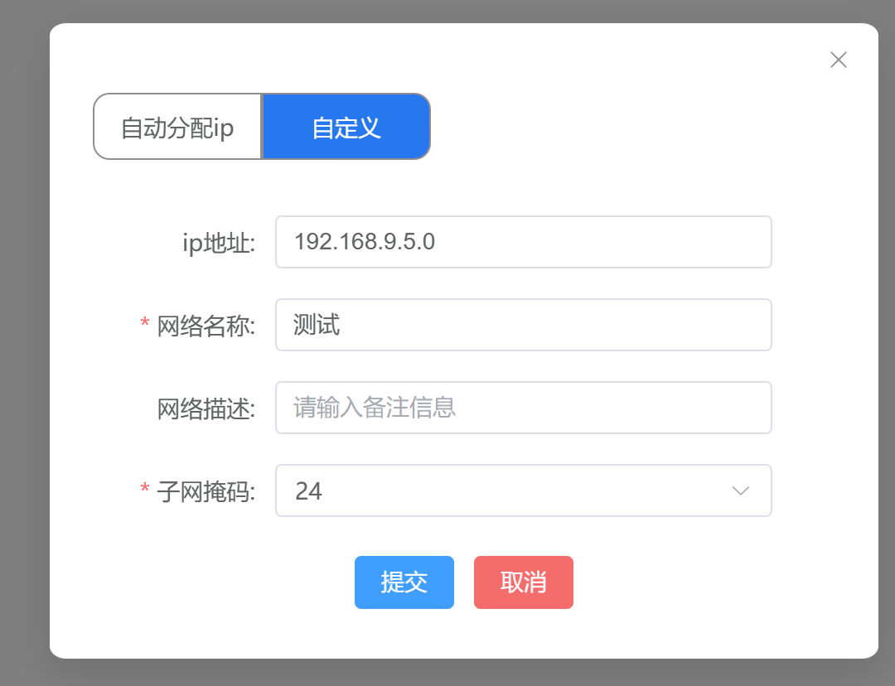

选择查看网络
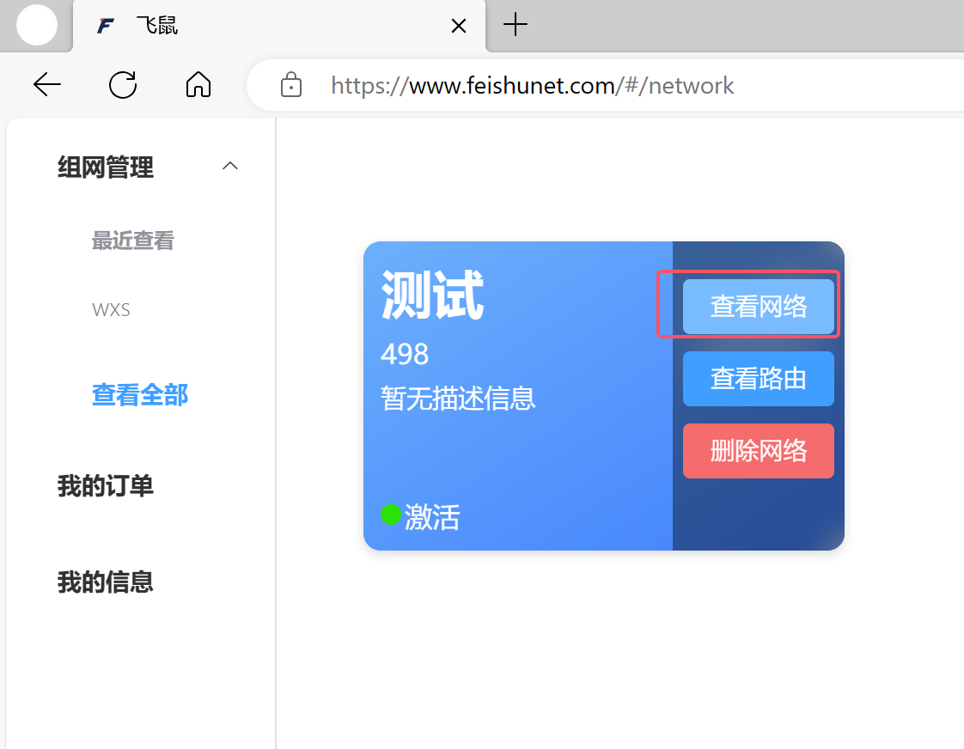
点击添加设备
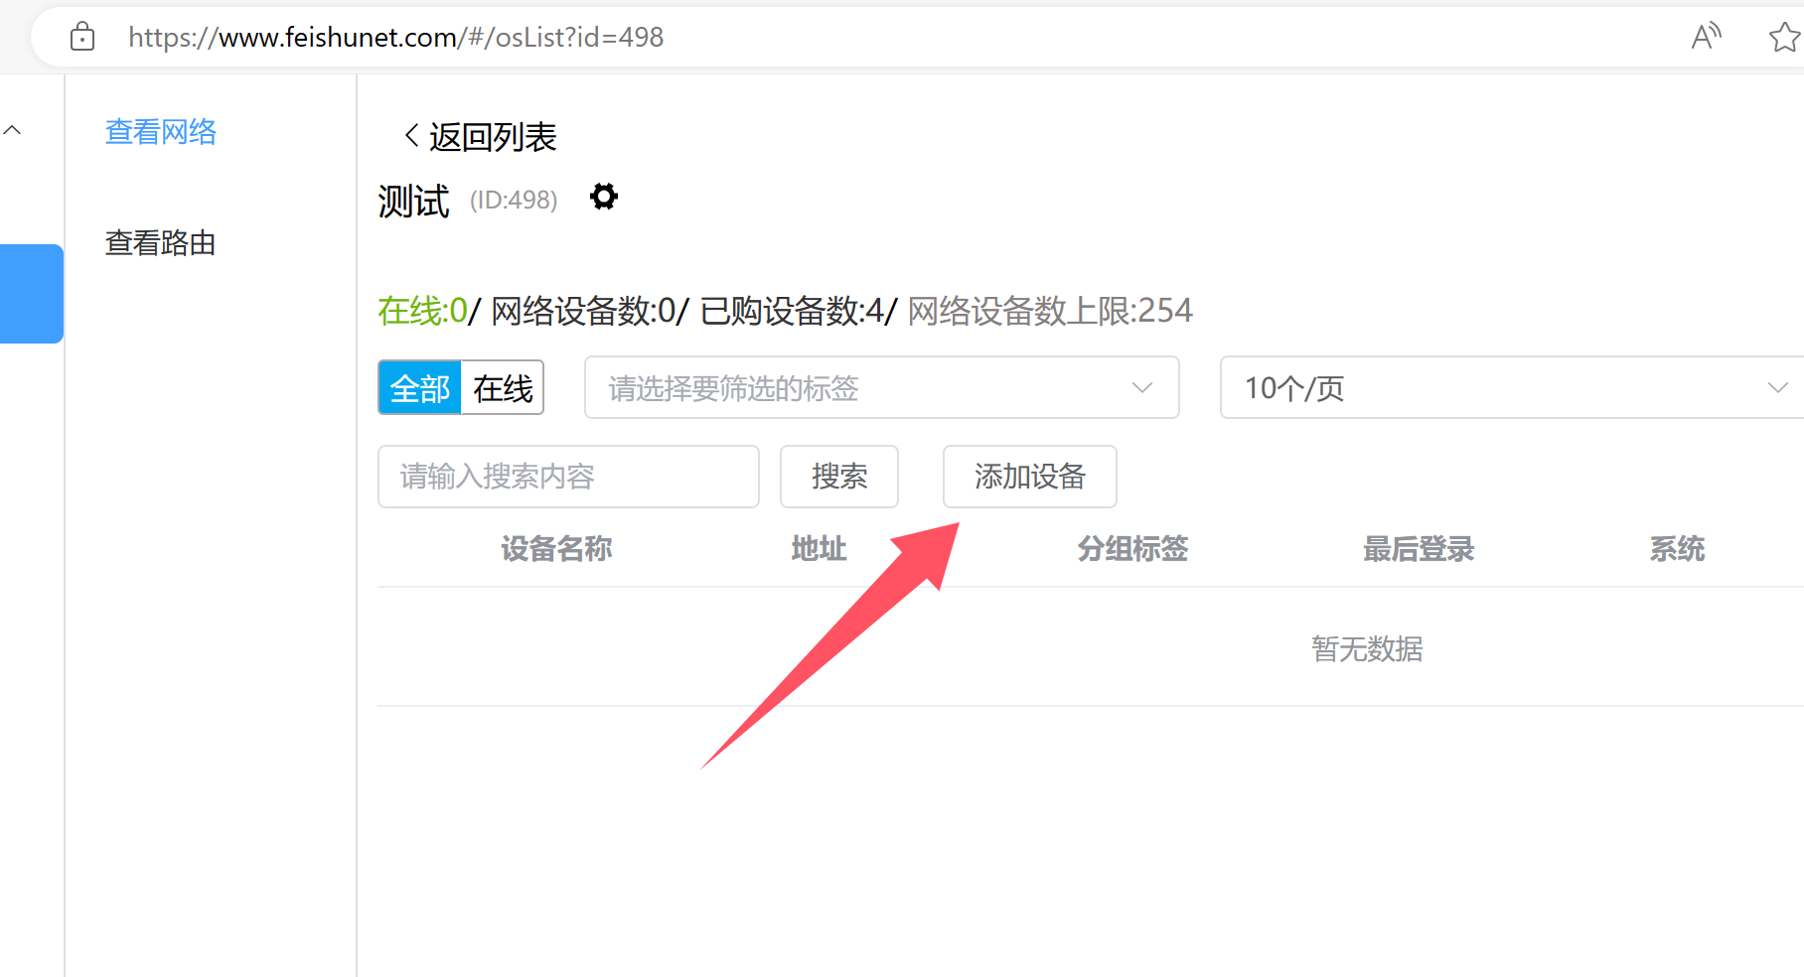
复制网络识别码
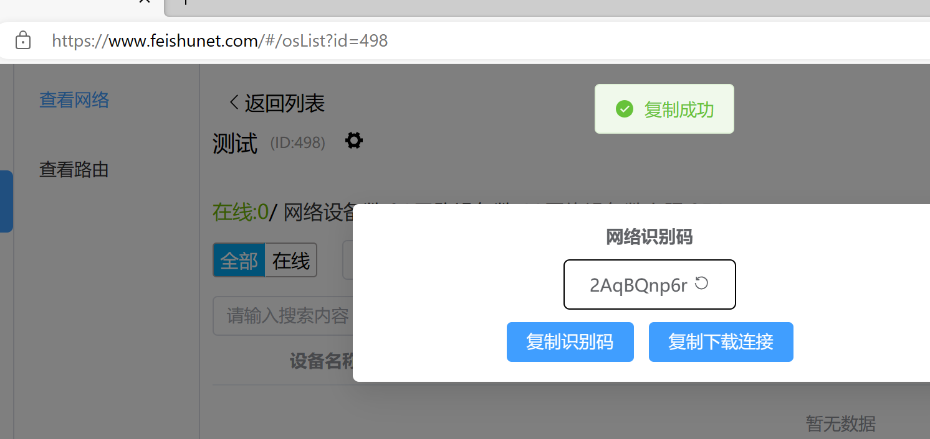

第三步：
浏览器访问设备iP:9091，输入刚刚赋值的网络识别码，然后点链接
例如：http://192.168.9.3:9091
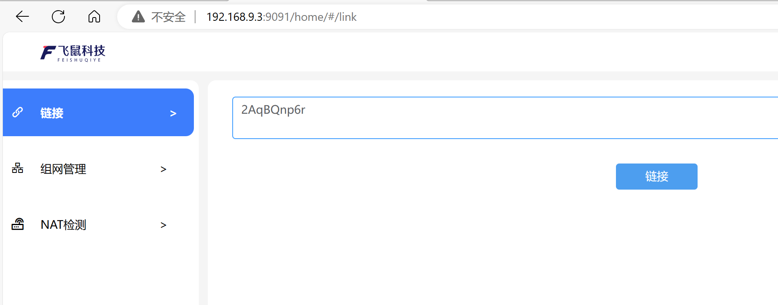
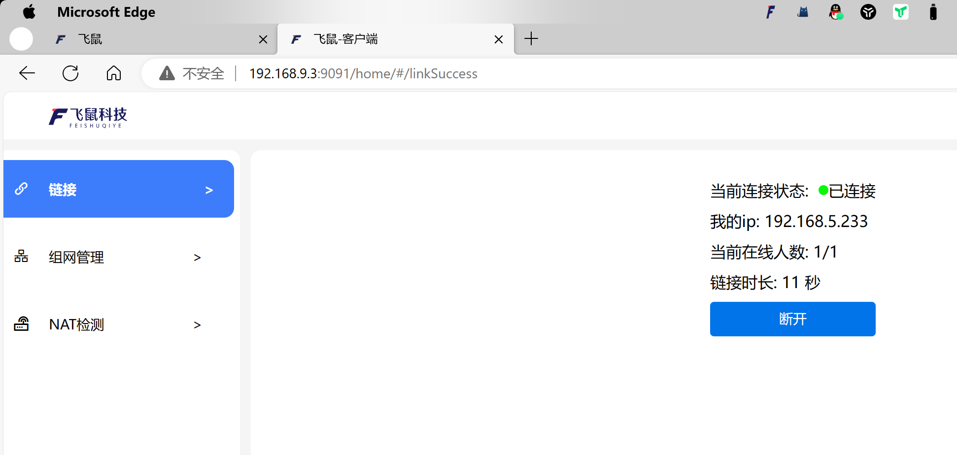
至此一个节点添加完成。最多添加四个免费节点

